Universidad Tecnológica Nacional
Facultad Regional Córdoba
Ingeniería en Sistemas de Información

Curso: 5K4
Profesor: Ing. Iris Gastañaga
Ing. Osvaldo Torrez

Proyecto Final

Workflow de Análisis



Grupo: 4

Empresa: Miel Serrana

Actividad: Apicultura

Sistema: iBee

Metodología: Proceso de Desarrollo Unificado

Integrantes: Legajo

Burni Matías 44491
Carranza Matías 44496
Erro Gonzalo 48218
Farias Facundo 48606
Soria Galvarro Federico 46940

Año del 2009
Información del Documento

Título del Documento: | Workflow de Análisis
Nombre del Archivo del Documento: | iBee_WF_Analisis.doc
Número de Versión: | 2.0
Autor | iBee Team
Fecha de Creación: | 01/08/2009

Historia de Cambios

Fecha | Versión | Descripción | Autor
01/08/2009 | 0.1 | Draft Version | iBee Team
13/08/2009 | 0.2 | Actualizar Diagramas | iBee Team
18/08/2009 | 0.9 | Final review | iBee Team
19/08/2009 | 1.0 | Final Version | iBee Team
19/04/2010 | 2.0 | Revisión formal para presentación | Soria Galvarro, Fede
<dd/mm/aaaa> | <x.x> | <detalles> | <nombre>

Índice

1. Introducción al Workflow de Análisis 4
2. Diagramas de Colaboración 5
3. Refinamiento Diagrama de Clases 17
4. Subsistemas 19
5. Conclusión 22

Introducción al Workflow de Análisis

El principal objetivo del Workflow de Análisis es depurar y mejorar los entregables que se identificaron en el Workflow de Requerimientos. Éste es la base para la elaboración del Workflow de Diseño.
El Workflow de Análisis no está condicionado por las restricciones tecnológicas. Además tiene dos propósitos fundamentales: refinar los casos de uso con mayor detalle y establecer la asignación inicial de la funcionalidad del producto informático.
Sintetizando, este flujo nos ayuda a refinar los requisitos y nos permite razonar sobre los aspectos internos del producto informático

Diagramas de Colaboración

Se seleccionaron los Casos de Uso más importantes para esquematizar su comportamiento mediante Diagramas de Colaboración. Dichos Casos de Uso son:

Orden UC | US SI
UC001 | Registrar Colmena
UC013 | Registrar Apiar
UC017 | Registrar Layout
UC021 | Registrar Zona
UC036 | Resolver Tarea
UC027 | Registrar Actividad
UC037 | Registrar Enfermedad
UC031 | Registrar Tipo Actividad
UC054 | Registrar Usuario
UC067 | Generar Reporte de Clima por Apiar

Los Diagramas de Colaboración se presentan a continuación.

UC001 – Registrar Colmena
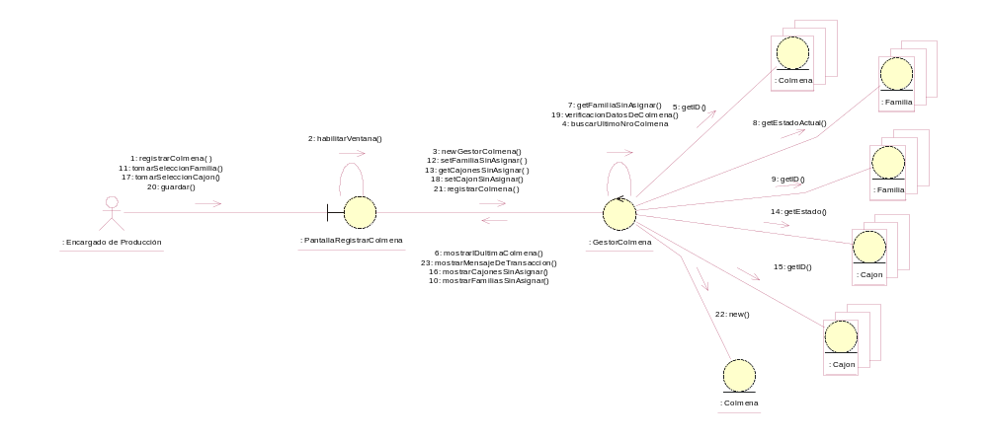

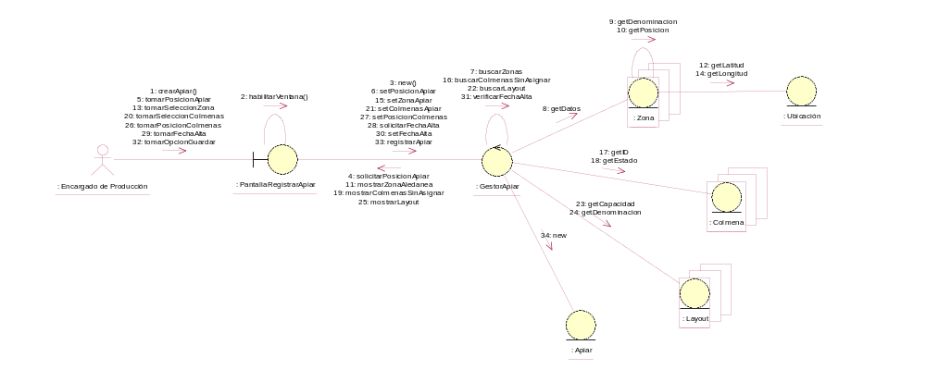
UC013 - Registrar Apiar

UC017 - Registrar Layout

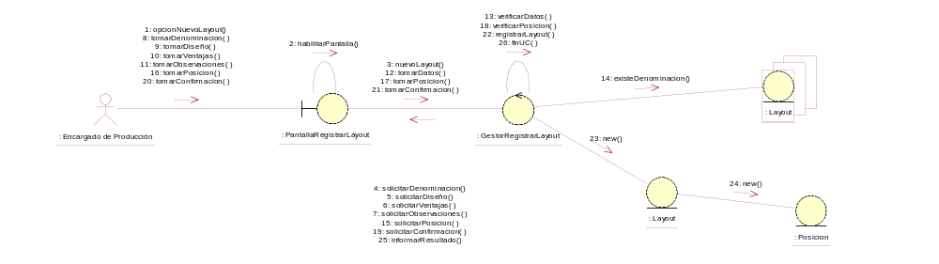

UC021 - Registrar Zona (Curso Normal)
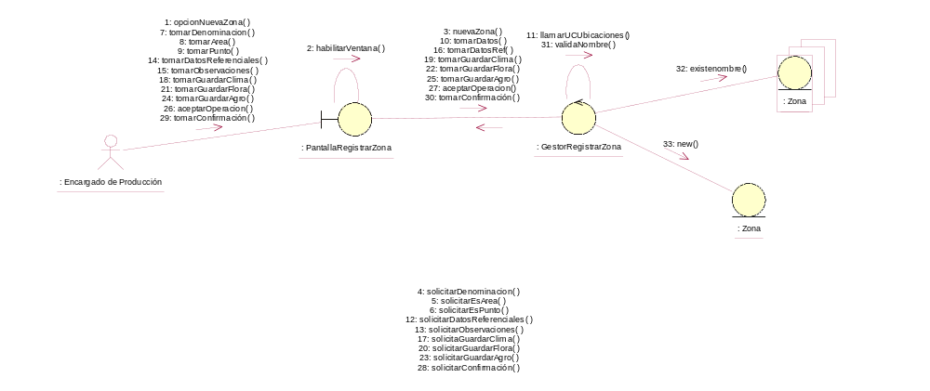

UC021 - Registrar Zona (Curso Alternativo)

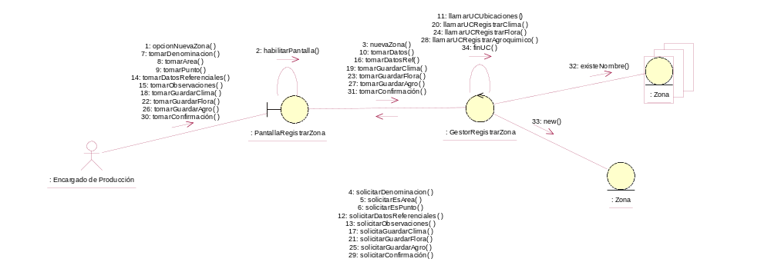

UC036 – Resolver Tarea
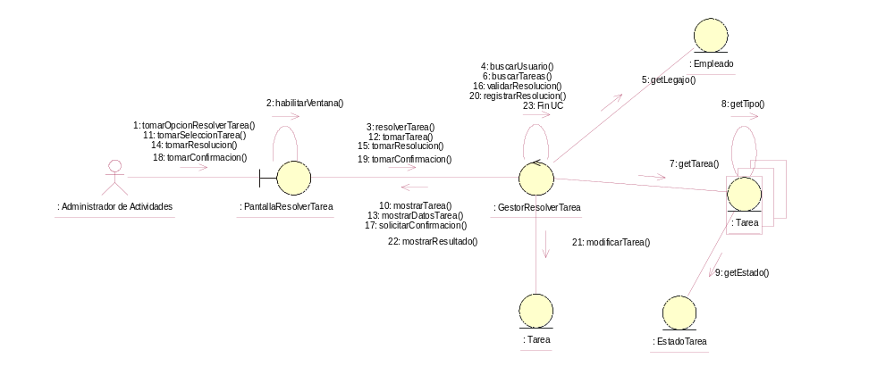

UC027 – Registrar Actividad

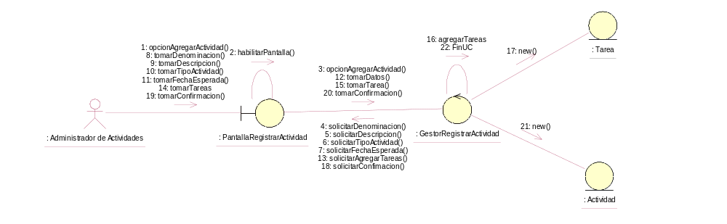
UC037 - Registrar Enfermedad

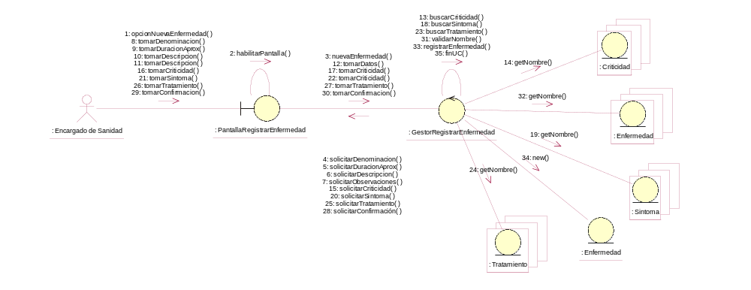

UC031 - Registrar Tipo Actividad

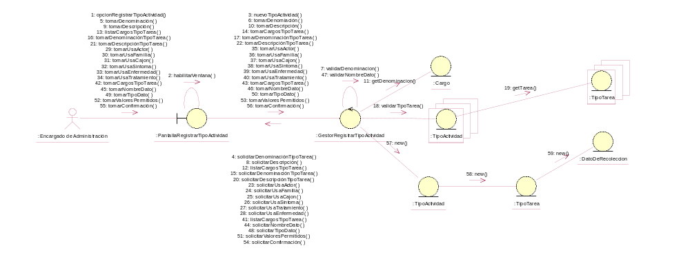
UC054 - Registrar Usuario

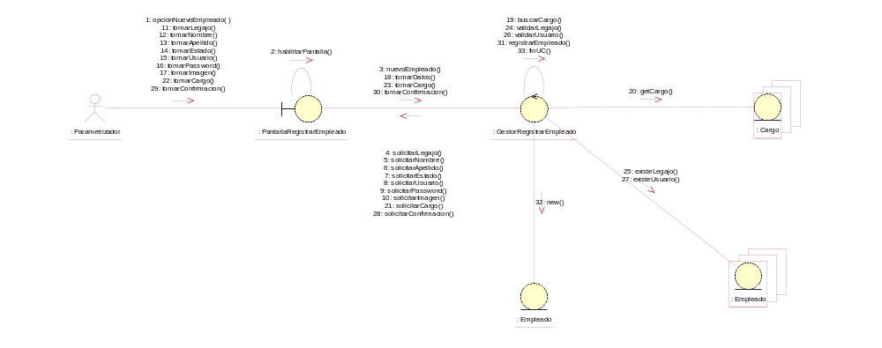

UC068 - Generar Reporte de Clima por Apiar

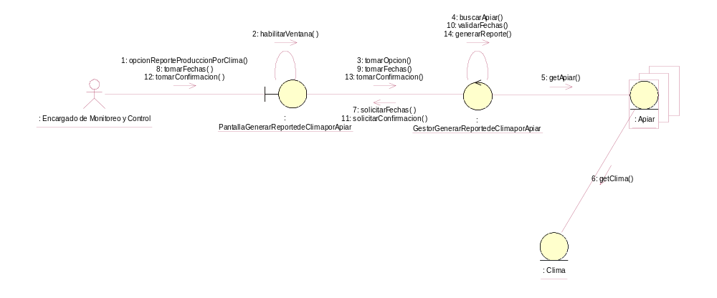

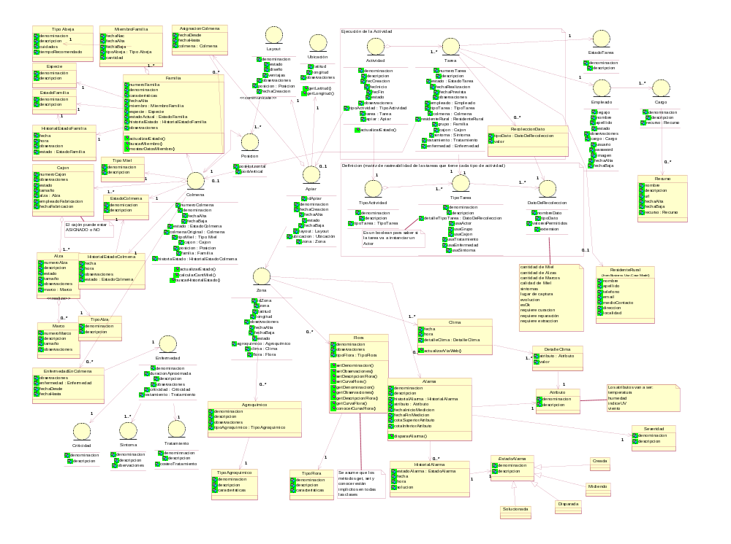
Refinamiento Diagrama de Clases

Gestores y Pantallas

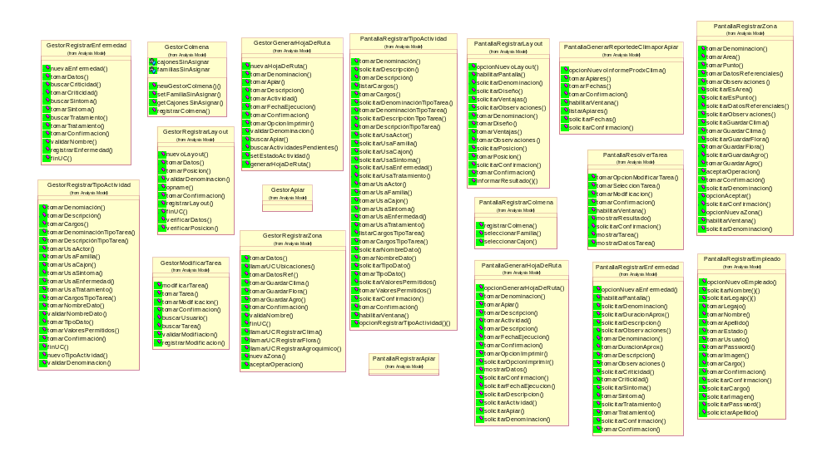

Subsistemas

Los subsistemas permiten organizar el Modelo de Análisis en piezas más pequeñas y manejables. Los siguientes subsistemas fueron agrupados de acuerdo a la funcionalidad.

Denominación | Descripción
Monitoreo y Control | Agrupa los UC referidos al tracking de los apiares, colmenas y alarmas, discriminado por zonas y flora.
Producción | Se incluirán los UC relacionados a la registración de las tareas involucradas en la producción.
Administración de Actividades | Agrupa los UC que están asociadas a la gestión de tareas a realizar por el productor en los distintos ambientes de producción en que se encuentre (taller, extracción, inspección, administración, sanidad).
Parametrización | Agrupa los UC de customización del sistema y de la asignación de permisos a los usuarios.

A continuación enumeramos en que paquete va cada uno de los UC.

Subsistema | Orden UC SI | UC Sistema de Información
Monitoreo y Control | 049 | Registrar Alarma
Monitoreo y Control | 050 | Consultar Alarma
Monitoreo y Control | 051 | Modificar Alarma
Monitoreo y Control | 052 | Activar Alarma
Monitoreo y Control | 053 | Desactivar Alarma
Monitoreo y Control | 065 | Generar Backup de Base de Datos
Monitoreo y Control | 066 | Generar Reporte de Estado Sanitario
Monitoreo y Control | 067 | Generar Reporte de Clima por Apiar
Monitoreo y Control | 068 | Generar Reporte de Actividades
Monitoreo y Control | 069 | Generar Reporte de Tareas
Monitoreo y Control | 070 | Generar Reporte de Alarmas
Monitoreo y Control | 071 | Generar Mapa de Ubicación de Apiar
Monitoreo y Control | 072 | Generar Mapa de Clima por Apiar
Monitoreo y Control | 073 | Generar Mapa de Flora por Apiar
Monitoreo y Control | 074 | Generar Mapa de Agroquímico por Apiar
Producción | 001 | Registrar Colmena
Producción | 002 | Consultar Colmena
Producción | 003 | Modificar Colmena
Producción | 004 | Eliminar Colmena
Producción | 005 | Registrar Cajón
Producción | 006 | Consultar Cajón
Producción | 007 | Modificar Cajón
Producción | 008 | Eliminar Cajón
Producción | 009 | Registrar Familia
Producción | 010 | Consultar Familia
Producción | 011 | Modificar Familia
Producción | 012 | Eliminar Familia
Producción | 013 | Registrar Apiar
Producción | 014 | Consultar Apiar
Producción | 015 | Modificar Apiar
Producción | 016 | Eliminar Apiar
Producción | 017 | Registrar Layout
Producción | 018 | Consultar Layout
Producción | 019 | Modificar Layout
Producción | 020 | Eliminar Layout
Producción | 021 | Registrar Zona
Producción | 022 | Consultar Zona
Producción | 023 | Modificar Zona
Producción | 024 | Eliminar Zona
Producción | 025 | Registrar Clima
Producción | 026 | Consultar Clima
Subsistema | Orden UC SI | UC Sistema de Información
Administración de Actividades | 027 | Registrar Actividad
Administración de Actividades | 028 | Consultar Actividad
Administración de Actividades | 029 | Resolver Actividad
Administración de Actividades | 030 | Anular Actividad
Administración de Actividades | 031 | Registrar Tipo Actividad
Administración de Actividades | 032 | Consultar Tipo Actividad
Administración de Actividades | 033 | Modificar Tipo Actividad
Administración de Actividades | 034 | Eliminar Tipo Actividad
Administración de Actividades | 035 | Consultar Tarea
Administración de Actividades | 036 | Resolver Tarea
Administración de Actividades | 037 | Registrar Enfermedad
Administración de Actividades | 038 | Consultar Enfermedad
Administración de Actividades | 039 | Modificar Enfermedad
Administración de Actividades | 040 | Eliminar Enfermedad
Administración de Actividades | 041 | Registrar Síntoma
Administración de Actividades | 042 | Consultar Síntoma
Administración de Actividades | 043 | Modificar Síntoma
Administración de Actividades | 044 | Eliminar Síntoma
Administración de Actividades | 045 | Registrar Tratamiento
Administración de Actividades | 046 | Consultar Tratamiento
Administración de Actividades | 047 | Modificar Tratamiento
Administración de Actividades | 048 | Eliminar Tratamiento
Parametrización | 054 | Registrar Usuario
Parametrización | 055 | Consultar Usuario
Parametrización | 056 | Modificar Usuario
Parametrización | 057 | Eliminar Usuario
Parametrización | 058 | Registra Cargo
Parametrización | 059 | Consultar Cargo
Parametrización | 060 | Modificar Cargo
Parametrización | 061 | Eliminar Cargo
Parametrización | 062 | Cambiar Contraseña
Parametrización | 063 | Modificar Datos Perfil

Conclusión

En esta etapa logramos entender cómo se relacionan los distintos objetos detectados en el dominio, para cumplimentar el funcionamiento descripto en los Casos de Uso, mediante la realización de los mismos (diagramas de colaboración, y secuencia).
Además, nos sirvió para detectar más formalmente los subsistemas o paquetes que conforman el sistema, de acuerdo a funcionalidad asociada.

